Persbericht Nationale Vogelweek 2024

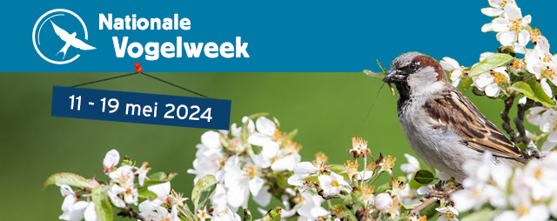

[Pakkende kop die iets zegt over de activiteit. Bijvoorbeeld:]

Ontdek de vogels van …
Beleef de vogels van …
Ga mee vogels kijken in …
In het kader van de Nationale Vogelweek (11 tot en met 19 mei 2024) zijn er in heel Nederland gratis vogelexcursies. In [plaatsnaam] organiseert [naam organisatie of je eigen naam] op [datum en tijd] een [naam en soort activiteit, bijvoorbeeld ‘wandelexcursie door het Dwingelderveld’]. Tijdens deze leuke excursie maakt u kans op het zien van vogels als [hier enkele leuke, aantrekkelijke vogelsoorten die je in de betreffende excursie/route kunt gaan zien]. Aanmelden voor deze excursie gaat eenvoudig via www.vogelweek.nl.
In de Nationale Vogelweek kan iedereen in Nederland ervaren hoe belangrijk ons land is voor vogels en hoe leuk en spannend het is om vogels te kijken. Door het hele land zijn er dan vogelactiviteiten, zoals excursies of vogelroutes, en ontdekken natuurliefhebbers onder begeleiding van ervaren vogelkenners de meest bijzonder en mooiste vogels in het wild.
[voor het geval jullie (ook) digitale vogelroutes hebben uitgezet via mijnvogelweek.nl:
Digitale excursieleider
Ook hebben we een digitale excursies uitgestippeld die te volgen is via de gratis webapp via www.mijnvogelweek.nl. Aan de hand van deze digitale excursieleider ontdekt u een mooie wandelroute waar vogels te zien zijn. De digitale excursieleider vertelt u waar u moet zijn, welke route u kunt volgen en waar u kunt stoppen om te kijken en luisteren naar welke vogel. Ook zijn er weetjes te lezen en te horen over het gebied en de vogels die er voorkomen. Om drukte in de natuurgebieden te voorkomen is inplannen verplicht]

Voor ieder wat wils
Deze activiteiten zijn geschikt voor beginnende vogelaars en andere natuurliefhebbers. U krijgt er de gaafste en meest interessante vogels te zien en te horen. Naast deskundige uitleg over de vogels die worden waargenomen en over het gebied in kwestie. De meeste excursies zijn gratis. De Nationale Vogelweek wordt georganiseerd door Vogelbescherming Nederland in samenwerking met vele vogelwerkgroepen en diverse natuurorganisaties.

Noot voor de redactie, niet bestemd voor publicatie
- [Eventueel hier voor de pers naam organisatie en contactpersoon noemen met telefoonnummer en e-mailadres]
- Downloaden van rechtenvrije foto’s en logo’s kan via: https://www.vogelbescherming.nl/nationale-vogelweek/pers-en-promotie
- [Eventueel zelf een andere foto bijvoegen en creditvermelding noemen, zorg dat u rechthebbende van de foto bent]

